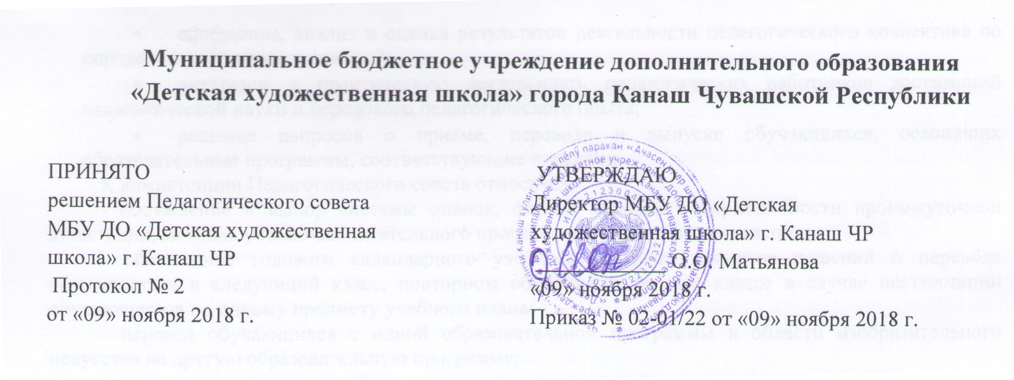

ПОЛОЖЕНИЕ
о Педагогическом совете
Муниципального бюджетного учреждения дополнительного образования «Детская художественная школа» города Канаш Чувашской Республики

- Общие положения
1.1. Настоящее положение разработано в соответствии с Федеральным законом от 29 декабря 2012 г. № 273-ФЗ «Об образовании в Российской Федерации», Порядком организации и осуществления образовательной деятельности по дополнительным общеобразовательным программам, утвержденным Приказом Минобрнауки России от 29.08.2013 г. № 1008, Уставом Муниципального бюджетного учреждения дополнительного образования «Детская художественная школа» города Канаш Чувашской Республики (далее – Учреждение).
1.2. Педагогический совет Учреждения осуществляет общее руководство деятельностью Учреждения в части организации образовательного процесса. В состав Педагогического совета Учреждения входят педагогические работники (руководитель Учреждения, его заместитель по учебно-воспитательной работе, преподаватели, другие педагогические работники).
1.3. Решения Педагогического совета являются рекомендательными для коллектива Учреждения. Решения Педагогического совета, утвержденные приказом руководителя, являются обязательными для исполнения.

- Цели, задачи и содержание работы Педагогического совета
2.1. Педагогический совет – форма самоуправления в виде коллегиального органа самоуправления Учреждения, объединяющего педагогических работников (преподавателей) Учреждения.
Цель деятельности Педагогического совета - в развитии и совершенствовании учебно-воспитательного процесса, методической работы, программ, форм и методов образовательной деятельности, повышении профессионального мастерства и творческого роста преподавателей, а также участие в принятии решения вопросов организации образовательного процесса, повышении квалификации педагогических работников в Учреждении.
Главными задачами Педагогического совета являются:
- создание общих подходов к разработке и реализации стратегических документов Учреждения;
- определение подходов к управлению Учреждением, адекватных целям и задачам развития Учреждения;
- определение перспективных направлений функционирования и развития Учреждения;
- обобщение, анализ и оценка результатов деятельности педагогического коллектива по определенным направлениям;
- внедрение в практическую деятельность педагогических работников достижений педагогической науки и передового педагогического опыта;
- решение вопросов о приеме, переводе и выпуске обучающихся, освоивших образовательные программы, соответствующие лицензии.
К компетенции Педагогического совета относится:
- обсуждение и выбор системы оценок, формы порядка и периодичности промежуточной аттестации, методов учебно-воспитательного процесса и способов их реализации;
- обсуждение годового календарного учебного графика; принятие решений о переводе обучающихся в следующий класс, повторном обучении в том же классе в случае неаттестации обучающегося по одному предмету учебного плана;
- перевод обучающихся с одной образовательной программы в области изобразительного искусства на другую образовательную программу;
- решения о переводе обучающихся по сокращенной предпрофессиональной программе обучения и индивидуальным учебным планам;
- организация работы по повышению квалификации педагогических работников и развитию их творческих инициатив;
- рекомендации и предложения (об изменении и дополнении документов Учреждения, регламентирующих организацию образовательного процесса; по созданию оптимальных условий для обучения и воспитания обучающихся, в том числе по укреплению здоровья);

- рассмотрение и утверждение образовательных программ, разработанных педагогическими работниками Учреждения;
- решение иных вопросов, связанных с образовательным процессом, в том числе вопросах решения об исключении из Учреждения обучающихся за совершенные неоднократные грубые нарушения настоящего Устава.

Педагогический совет осуществляет следующие функции:
- обсуждает и утверждает планы работы Учреждения;
- разрабатывает и принимает программу развития Учреждения;
- разрабатывает и принимает образовательные программы и учебные планы;
- разрабатывает и принимает рабочие программы учебных дисциплин (предметов);
- разрабатывает и принимает общие правила организации режима учебно-воспитательного процесса (расписания занятий) в Учреждении;
- разрабатывает и принимает годовые учебные (календарные) графики;
- осуществляет мероприятия для организации и совершенствования методического обеспечения образовательного процесса;
- принимает годовой план приема и выпуска обучающихся, определяет порядок и сроки проведения приемных просмотров, возрастные и иные требования к поступающим;
- разрабатывает и принимает Правила внутреннего распорядка для обучающихся Учреждения;
- заслушивает информацию и отчеты педагогических работников Учреждения, доклады представителей организаций и учреждений, взаимодействующих с Учреждением по вопросам образования и воспитания подрастающего поколения;
- принимает решение о проведении промежуточной аттестации по результатам учебного года, о допуске обучающихся к итоговой аттестации, о переводе обучающихся в следующий класс или об оставлении их на повторный курс, о выдаче соответствующих документов об образовании, о награждении обучающихся за успехи в обучении грамотами, похвальными листами;
- принимает решения об отчислении обучающихся из Учреждения, когда иные меры педагогического и дисциплинарного воздействия исчерпаны, в порядке, определенном Федеральным законом от 29 декабря 2012 г. № 273-ФЗ «Об образовании в Российской Федерации» и Уставом Муниципального бюджетного учреждения дополнительного образования «Детская художественная школа» города Канаш Чувашской Республики;
- осуществляет иные полномочия в соответствии с Уставом Учреждения, действующим законодательством Российской Федерации, иными нормативными правовыми актами.

- Состав Педагогического совета и организация его работы
3.1. Членами Педагогического совета являются все педагогические и административные работники. Председателем Педагогического совета является директор Учреждения. Директор Учреждения своим приказом назначает на учебный год секретаря Педагогического совета.
3.2. В необходимых случаях на заседания Педагогического совета приглашаются представители органов управления образованием, культурой, представители общественных организаций, учреждений, взаимодействующих с Учреждением по вопросам образования, родители обучающихся. Необходимость их приглашения определяется председателем педсовета. Лица, приглашенные на Педагогический совет, пользуются правом совещательного голоса.
3.3. Заседания Педагогического совета проводятся в соответствии с планом работы, но не реже 3 раз в течение учебного года. Внеочередные заседания Педагогического совета проводятся по требованию не менее одной трети педагогических работников Учреждения либо директора Учреждения.
3.4. Повестка дня заседания Педагогического совета Учреждения планируется директором Учреждения, его заместителем.
3.5. Решение Педагогического совета является правомочным, если на его заседании присутствовало не менее двух третей педагогических работников Учреждения и если за него проголосовало более половины присутствовавших членов Педагогического совета. При равном количестве голосов решающим является голос председателя Педагогического совета (директора Учреждения). Процедура голосования (тайная или открытая) определяется Педагогическим советом.
3.6. Решения Педагогического совета реализуются приказами директора Учреждения.

- Права и ответственность Педагогического совета
4.1. Педагогический совет имеет право:
- создавать временные творческие объединения с приглашением специалистов различного профиля, консультантов для выработки рекомендаций с последующим рассмотрением их на Педагогическом совете;
- принимать окончательное решение по спорным вопросам, входящим в его компетенцию;
- принимать, утверждать положения (локальные акты) по вопросам организации образовательной деятельности Учреждения;

4.2. Педагогический совет ответственен за:
- выполнение плана своей работы;
- соответствие принятых решений законодательству Российской Федерации об образовании, о защите прав детства;
- утверждение образовательных программ;
- результаты учебно-воспитательной деятельности;
- принятие конкретных решений по каждому рассматриваемому вопросу, с указанием ответственных лиц и сроков исполнения.

5. Документация Педагогического совета
5.1. Заседания Педагогического совета протоколируются. Протоколы подписываются Председателем Педагогического совета и секретарем. Протоколы Педагогических советов хранятся в делах Учреждения.

